综合考核指引
（供考生使用）

- 考核形式
鉴于疫情防控要求，本次考核采取线上考核的形式。
- 考核平台
- 本次考核所使用的APP平台为：腾讯会议。
考生需要提前准备1个腾讯会议个人账号，开展线上考核工作。
2.考核平台的会议号及密码：招聘单位在考核前一天以手机短信形式告知考生。
考生须按相关要求，按时加入指定会议室进行报到候考。
- 考核时间
2020年7月11日，考核分上午场、下午场。
- 考核要求
（一）考场环境
1.考生须提前准备相对独立、封闭、安静的考核环境，采光良好，不逆光。其中，报考音乐、美术、体育等岗位的考生，尽量选择可进行现场技能展示的考核环境。
2.考生应选择干净、整洁、适合考核的背景墙，纯色背景墙为佳，考核时不得使用虚拟背景。
（二）网络平台
1.考生须提前下载“腾讯会议”APP（更新至V1.5.6以上版本）并熟悉操作方法。
2.考生须确保网络良好能满足考核需求，建议优先使用有线网络。
3.考生须准备应急方案，确保在突发情况时能随时启用备用方案继续考核。
（三）设施设备
1.考生须准备1台带摄像头、麦克风的设备（如一台笔记本电脑或一部手机）参加线上考核。
2.考生须确保设备电量充足，保证设备充电电源连接，备好充电宝。保证考核过程不受其他因素干扰。
3.报考音乐、美术、体育等岗位的考生，可结合岗位特点提前准备相关器材设备进行技能展示。
（四）画面呈现
1.考生在考核平台进行考核时，手持身份证原件面向镜头，身份证个人信息面对准镜头且无遮挡。考核时保证头肩部出现在视频画面中，保证面部清晰可见，声音清晰。
2.考生须衣着大方得体，头发不得遮挡面部、耳部，不得佩戴帽子、口罩、耳机、智能手表、电子手环及智能眼镜等。
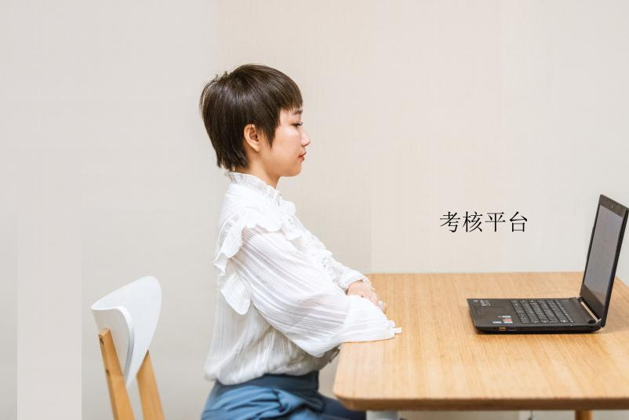
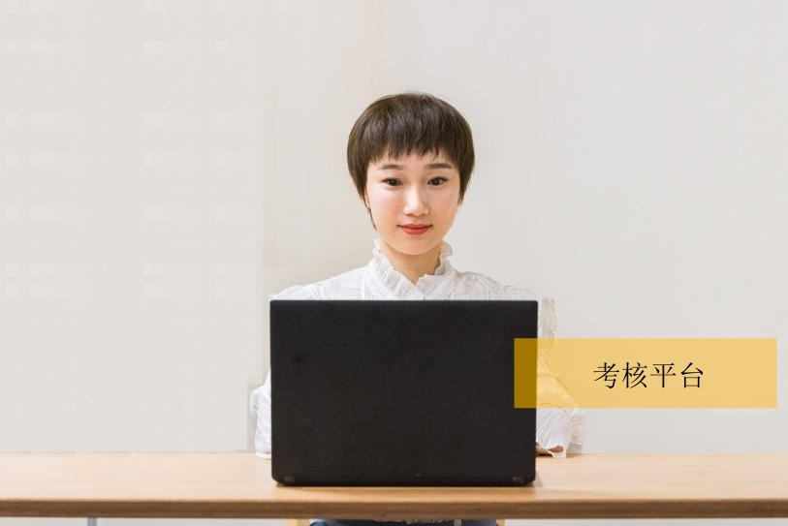

（示例图）
- 考核流程
第一步：报到候考
1.修改“您的名称”：考生须将个人账号的“您的名称”修改为“学科+考核序号+姓名”（如：英语1韩梅梅）后，开启麦克风、扬声器、摄像头，申请加入平台。
2.时间要求：
上午场平台于考核当天08:00—08:30开放，考生须携带本人身份证原件在08：30前进入指定平台报到。
下午场平台于考核当天13:00—13:30开放，考生须携带本人身份证原件在13：30前进入指定平台报到。
第二步：核验身份
考核平台按顺序逐个准入考生。考生须手持本人身份证进行身份核验。核验通过后，考生根据工作人员指令做考核准备。
第三步：综合考核
考生依照考官指令及考核规则开始综合考核。考核完毕后，工作人员将考生移出考核平台。
- 注意事项
1.招聘单位将使用考生在2020年毕业生公开招聘教师报名系统中提交的电话号码联系考生，请考生保持通讯畅通。因通信方式错误或信号不畅通所导致的问题由考生自行承担责任。
2.考生所使用到的考核平台会议号及密码，由招聘单位在考核前一天以手机短信形式告知。请各位考生在考核当天做好个人学习生活安排，提前按要求布置考场环境，提前熟悉软件操作、调试设备、测试并确保网络流畅等。因个人设备问题或网络不通畅所导致的问题由考生自行承担责任。
3.考核当天，由工作人员依据顺序引导考生进行平台考核。考生在考核中应按照考官指令以普通话回答问题，题目另有要求的从其要求。
4.考生须自觉遵守相关法律和考试纪律、考场规则。考核过程中的文字、图像、音频、视频等信息均为与考试内容有关的信息，考生不得以任何方式录制、泄露、传播。如有违反，一经查实，按有关规定处理。
5.考生须自觉维护线上考核工作秩序，服从工作人员管理，接受工作人员的监督检查，有违规违纪行为的，按《事业单位公开招聘违规违纪行为处理规定》（人社部令第35号）处理，情节严重的，记入事业单位公开招聘应聘人员诚信档案库。

